Пенополистирол ПСБ относится к числу легкогорючих материалов (температура воспламенения 485°С); он горит с большой интенсивностью (2,19 кг/мин-м³) с выделением 11 000 ккал/кг тепла и большого количества дыма (267 м³1м³) с высоким содержанием токсичных продуктов, главным образом СО. ПСБ может быть воспламенен от спички или искр при автогенной сварке. Склады для хранения ПСБ оборудуются вытяжкой и стационарными огнетушителями. Кроме того, необходима окантовка пола для предотвращения растекания горящего полистирола, так как при горении 1 м³ ПСБ образуется 23 л жидкого вещества.
Резка блоков ПСБ раскаленной проволокой с температурой до 350°С пожарной опасности не представляет, однако следует считаться с опасностью воспламенения стружки. Необходимо следить за исправностью режущего инструмента, не допускать скопления пыли, отходов и готовой продукции.
Свойства и области применения. Пенополистирол марки ПСБ представляет собой тонкоячеистые сферические гранулы, спекшиеся друг с другом. Внутри каждой
частицы имеются микропоры, а между частицами — пустоты различных размеров. Объем пустот составляет 3—6%, а объем мнкропустог 94—97% [71].
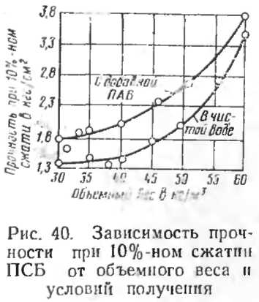
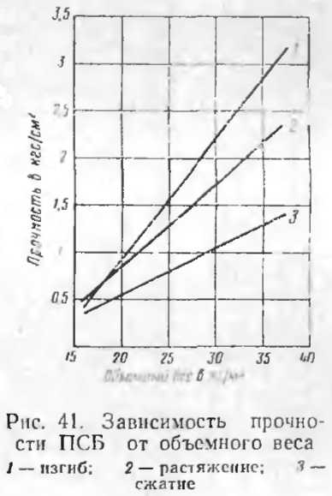
Физико-механические свойства ПСБ зависят от качества суспензионного полистирола, его гранулометрического состава, методов и режимов первичной и оконча-

